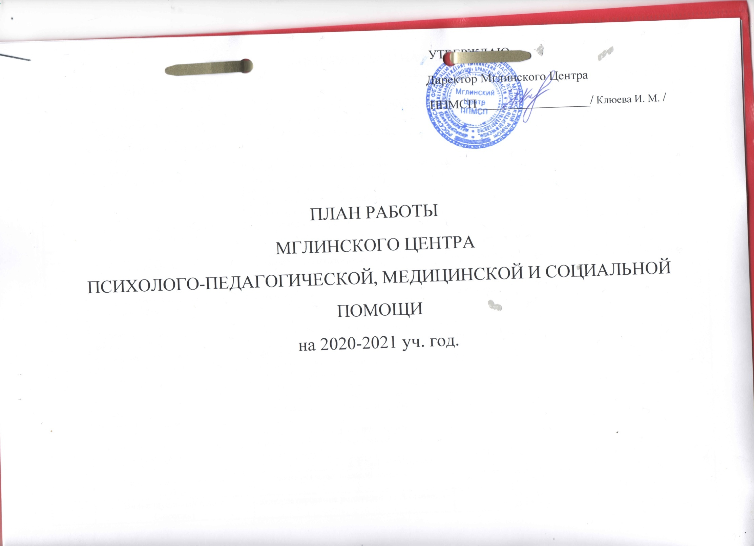

ПЛАН РАБОТЫ ЦЕНТРА ППМСП НА СЕНТЯБРЬ МЕСЯЦ

|  |  |  |  |  |
| --- | --- | --- | --- | --- |
| №  п/п | МЕРОПРИЯТИЯ | ЦЕЛЬ | СРОКИ | ОТВЕТСТВЕННЫЕ |
| ОРГАНИЗАЦИОННО - МЕТОДИЧЕСКАЯ РАБОТА | | | | |
| 1. | Планирование работы на 2020 – 2021 учебный год | Систематизация социально-психологической работы в районе | До 09.09 | Клюева И. М. |
| 2. | Посещение школ района «День Знаний» |  | 01.09 | Специалисты Центра |
| 3. | Заседание ПМПк.  Анализ запросов ОУ на ПМПк | Набор детей на занятия в Мглинский Центр ППМСП.для коррекционно-развивающей  работы в условиях ПМПк.  Составление программы работы с учащимися и плана работы с ОУ. | До 15.09 | Клюева И.М.  Чубинина Н.С.  Резунова М.С. |
| 4. | Анализ запросов ОУ района по сотрудничеству с Центром | Проведение мероприятий по теме запросов | В течение года | Специалисты Центра |
| ДИАГНОСТИКО-КОРРЕКЦИОННАЯ РАБОТА | | | | |
| 1.  2.  3.  4.  5.  6. | Подготовка кандидатов в замещающие родители  Формирование групп для коррекционных занятий.  Индивидуальные-коррекционные занятия с детьми.  Групповые коррекционно-развивающие занятия с детьми начальных классов.  Занятия с  детьми-инвалидами  Заседание комиссии по делам несовершеннолетних | - повышение психологической компетенции родителей в вопросах воспитания приемного ребенка.  -коррекция  - оказание психологической помощи.  - формирование психологического базиса для полноценного развития личности.  - развитие («доведение») до уровня потенциальных возможностей посредством использования специальных заданий.  - поддержка и стимулирование ребенка к развитию  Индивидуальная коррекция поведения членов неблагополучных семей, детей "группы риска" | - в течении месяца, по направлению опеки  - в течении месяца  -ежедневно с 09.00 - 13.00  2 раза в неделю  - в течении месяца  (по обращению)  По графику КДН | Специалисты Центра |
| КОНСУЛЬТИРОВАНИЕ | | | | |
| 1. | Индивидуальный прием  (психолог) | Оказание психологической помощи | Понедельник-пятница  (14.00-16.00) | Козлова М.В. |
| 2. | Индивидуальный прием  (логопед) | Консультирование родителей по обращению | Пятница  (9.00-13.00) | Чубинина Н.С.  Резунова М.С. |

ПЛАН РАБОТЫ ЦЕНТРА ППМСП НА ОКТЯБРЬ МЕСЯЦ

|  |  |  |  |  |
| --- | --- | --- | --- | --- |
| №  п/п | МЕРОПРИЯТИЯ | ЦЕЛЬ | СРОКИ | ОТВЕТСТВЕННЫЕ |
| ОРГАНИЗАЦИОННО - МЕТОДИЧЕСКАЯ РАБОТА | | | | |
| 1.  2. | Семинар "ВАШ УСПЕХ - ВАША РЕЧЬ" для воспитателей доу  Родительское собрание  " ВАШ УСПЕХ - ВАША РЕЧЬ " | повышение профессиональной компетентности воспитателей ДОУ | 21.10.2015 г.  - по запросу школ, в течении месяца. | Клюева И. М.  Чубинина Н.С.  Резунова М.С. |
| ДИАГНОСТИКО-КОРРЕКЦИОННАЯ РАБОТА | | | | |
| 1.  2.  3.  4.  5.  6. | Диагностика учащихся 1-х  классов.  Занятия с дезадаптированными детьми.  Индивидуальные-коррекционные занятия с детьми.  Групповые коррекционно-развивающие занятия с детьми начальных классов.  Занятия с  детьми-инвалидами  Изучение преемственности 4–5,  9-10 кл. | - определение уровня школьной адаптации.  - оказание психологической помощи.  - формирование психологического базиса для полноценного развития личности.  - развитие («доведение») до уровня потенциальных возможностей посредством использования специальных заданий.  - поддержка и стимулирование ребенка к развитию  Выработка рекомендаций для ОУ по взаимодействию с детьми при переходе с 4-го в 5-й и с 9-го в 10кл | - в течении месяца  -ежедневно с 09.00 - 13.00  2 раза в неделю  - в течении месяца  (по обращению)  - в течении месяца | Клюева И. М.  Козлова М.В.  Чубинина Н.С.  Резунова М.С. |
| КОНСУЛЬТИРОВАНИЕ | | | | |
| 1. | Индивидуальный прием  (психолог) | Оказание психологической помощи | Понедельник-пятница  (14.00-16.00) | Козлова М.В. |
| 2. | Индивидуальный прием  (логопед) | Консультирование родителей по обращению | Пятница  (9.00-13.00) | Чубинина Н.С.  Резунова М.С. |

ПЛАН РАБОТЫ ЦЕНТРА ППМСП НА НОЯБРЬ МЕСЯЦ

|  |  |  |  |  |
| --- | --- | --- | --- | --- |
| №  п/п | МЕРОПРИЯТИЯ | ЦЕЛЬ | СРОКИ | ОТВЕТСТВЕННЫЕ |
| ОРГАНИЗАЦИОННО - МЕТОДИЧЕСКАЯ РАБОТА | | | | |
| 1.  2. | Семинар для классных руководителей "Профилактика жестокости среди детей и подростков".  Родительское собрание  " Жестокость среди детей и подростков "  Анализ заявок ОУ на ОПМПК  Участие в пед. советах школ по актуальным проблемам (по запросам) | - Раскрыть социально- психологические особенности воспитания подростков в современных условиях.  - Построить тесное взаимодействие и взаимопонимание семьи и школы  Формирование списка детей, нуждающихся в прохождении ОПМПК с целью определения программы обучения детей.  Выработка рекомендаций администрации и педагогам по взаимодействию с детьми | - в течении месяца  - по запросу школы  В течении месяца  По запросу школ  По запросу школ | Клюева И. М.  Козлова М.В. |
| ДИАГНОСТИКО-КОРРЕКЦИОННАЯ РАБОТА | | | | |
| 1.  2.  3.  4. | Диагностика личностных особенностей подростков с целью выявления склонностей к девиантному поведению (по запросу)  Изучение межличностных отношений ребенка в коллективе и в семье (по запросу).  Индивидуальные-коррекционные занятия с детьми.  Групповые коррекционно-развивающие занятия с детьми начальных классов.  Занятия с  детьми-инвалидами | - Обучение навыкам создания положительных установок, поиска смысла жизни. Межведомственное взаимодействие.  Проведение диагностической работы, организация консультаций для родителей  - формирование психологического базиса для полноценного развития личности.  - развитие («доведение») до уровня потенциальных возможностей посредством использования специальных заданий.  - поддержка и стимулирование ребенка к развитию | - в течении года  В течение года  -ежедневно с 09.00 - 13.00  -2 раза в неделю  - в течении месяца  (по обращению) | Клюева И. М.  Козлова М.В.  Чубинина Н.С.  Резунова М.С. |
| КОНСУЛЬТИРОВАНИЕ | | | | |
| 1. | Индивидуальный прием  (психолог) | Оказание психологической помощи | Понедельник-пятница  (14.00-16.00) | Козлова М.В. |
| 2. | Индивидуальный прием  (логопед) | Консультирование родителей по обращению | Пятница  (9.00-13.00) | Чубинина Н.С.  Резунова М.С. |

ПЛАН РАБОТЫ ЦЕНТРА ППМСП НА ДЕКАБРЬ МЕСЯЦ

|  |  |  |  |  |
| --- | --- | --- | --- | --- |
| №  п/п | МЕРОПРИЯТИЯ | ЦЕЛЬ | СРОКИ | ОТВЕТСТВЕННЫЕ |
| МЕТОДИЧЕСКАЯ РАБОТА | | | | |
| 1.  2. | Семинар для воспитателей ДО: "Речевое развитие дошкольников в соответствии с ФГОС ДО".  Работа ПМПк.  Работа специалистов Центра по запросам ОУ | Актуализация и ознакомление воспитателей с целевыми ориентирами дошкольного образования в области речевого развития  Анализ работы ПМПк за 1-е полугодие.  Оказание психолого-педагогической помощи ОУ | В течении месяца  декабрь | Клюева И. М.  Козлова М.В.  Чубинина Н.С.  Члены ПМПк  Специалисты Центра |
| ДИАГНОСТИКО-КОРРЕКЦИОННАЯ РАБОТА | | | | |
| 1.  2.  3.  4. | Профориентационные занятия (беседа, обсуждение в группе, тестирование) с детьми 9-11 кл.,  Проведение занятий для подростков по обучению жизненно - важным навыкам.  Индивидуальные-коррекционные занятия с детьми.  Групповые коррекционно-развивающие занятия с детьми начальных классов.  Занятия с  детьми-инвалидами | - помощь в самоопределении.  Обучение важнейшим социальным навыкам в школе и повседневной жизни.  - формирование психологического базиса для полноценного развития личности.  - развитие («доведение») до уровня потенциальных возможностей посредством использования специальных заданий.  - поддержка и стимулирование ребенка к развитию | - декабрь-май | Клюева И. М.  Козлова М.В.  Чубинина Н.С.  Резунова М.С. |
| КОНСУЛЬТИРОВАНИЕ | | | | |
| 1. | Индивидуальный прием  (психолог) | Оказание психологической помощи | Понедельник-пятница  (14.00-16.00) | Козлова М.В. |
| 2. | Индивидуальный прием  (логопед) | Консультирование родителей по обращению | Пятница  (9.00-13.00) | Чубинина Н.С.  Резунова М.С. |

ПЛАН РАБОТЫ ЦЕНТРА ППМСП НА ЯНВАРЬ МЕСЯЦ

|  |  |  |  |  |
| --- | --- | --- | --- | --- |
| №  п/п | МЕРОПРИЯТИЯ | ЦЕЛЬ | СРОКИ | ОТВЕТСТВЕННЫЕ |
| МЕТОДИЧЕСКАЯ РАБОТА | | | | |
| 1.  2. | Семинар для классных руководителей 7-11 классов "Психологические методы и иприемы взаимодействия педагогов с родителями группы риска".  Участие в родительских собраниях школ района | - формирование навыков эффективного общения педагогов с родителями группы риска. | - в течении месяца  по запросу школы | Клюева И. М.  Козлова М.В.  Резунова М.С. |
| ДИАГНОСТИКО-КОРРЕКЦИОННАЯ РАБОТА | | | | |
| 1.  2.  3. | Проведение курса занятий с элементами тренинга для подростков (по запросу КДН).  Индивидуальные-коррекционные занятия с детьми.  Групповые коррекционно-развивающие занятия с детьми начальных классов.  Занятия с  детьми-инвалидами | Обеспечение подростка навыкам, позволяющим ему более эффективно действовать в повседневной жизни.  - формирование психологического базиса для полноценного развития личности.  - развитие («доведение») до уровня потенциальных возможностей посредством использования специальных заданий.  - поддержка и стимулирование ребенка к развитию. | январь  -ежедневно с 09.00 - 13.00  -2 раза в неделю  - в течении месяца(по обращению) | Клюева И. М.  Козлова М.В.  Чубинина Н.С.  Резунова М.С. |
| КОНСУЛЬТИРОВАНИЕ | | | | |
| 1. | Индивидуальный прием  (психолог) | Оказание психологической помощи | Понедельник-пятница  (14.00-16.00) | Козлова М.В. |
| 2. | Индивидуальный прием  (логопед) | Консультирование родителей по обращению | Пятница  (9.00-13.00) | Чубинина Н.С.  Резунова М.С. |

ПЛАН РАБОТЫ ЦЕНТРА ППМСП НА ФЕВРАЛЬ МЕСЯЦ

|  |  |  |  |  |
| --- | --- | --- | --- | --- |
| №  п/п | МЕРОПРИЯТИЯ | ЦЕЛЬ | СРОКИ | ОТВЕТСТВЕННЫЕ |
| МЕТОДИЧЕСКАЯ РАБОТА | | | | |
| 1. | Семинар для завучей по воспитательной работе  ЕГЭ: Трудности и стратегии поддержки старшеклассников ". | -повышение уровня психологической подготовки и стрессоустойчивости в период подготовки к экзаменам у старшеклассников | В течении месяца | Клюева И. М.  Козлова М.В.  Резунова М.С. |
| ДИАГНОСТИКО-КОРРЕКЦИОННАЯ РАБОТА | | | | |
| 1.  2.  3.  4.  5.  6. | Изучение проф. определения старшеклассников школ района ( по запросу).  Занятия (беседа, тренинг)  Старшеклассники без стрессов и тревог - учащиеся 9 - 11кл.  Диагностика личностных особенностей подростков с целью выявления склонностей к девиантному поведению.  Индивидуальные-коррекционные занятия с детьми.  Групповые коррекционно-развивающие занятия с детьми начальных классов.  Занятия с  детьми-инвалидами | - помощь в осознанном выборе профессии.  -отработка с выпускниками навыков психологической подготовки к экзаменам, повышение уверенности в себе, в своих силах при сдаче экзаменов.  Обучение навыкам создания положительных установок, поиска смысла жизни. Межведомственное взаимодействие.  -формирование психологического базиса для полноценного развития личности.  -развитие («доведение») до уровня потенциальных возможностей посредством использования специальных заданий.  -поддержка и стимулирование ребенка к развитию | -в течении месяца  -в течении месяца  в течении месяца  -ежедневно с 09.00 - 13.00  -2 раза в неделю  - в течении месяца(по обращению) | Клюева И. М.  Козлова М.В.  Чубинина Н.С.  Резунова М.С. |
| КОНСУЛЬТИРОВАНИЕ | | | | |
| 1. | Индивидуальный прием  (психолог) | Оказание психологической помощи | Понедельник-пятница  (14.00-16.00) | Козлова М.В. |
| 2. | Индивидуальный прием  (логопед) | Консультирование родителей по обращению | Пятница  (9.00-13.00) | Чубинина Н.С.  Резунова М.С. |

ПЛАН РАБОТЫ ЦЕНТРА ППМСП НА МАРТ МЕСЯЦ

|  |  |  |  |  |
| --- | --- | --- | --- | --- |
| №  п/п | МЕРОПРИЯТИЯ | ЦЕЛЬ | СРОКИ | ОТВЕТСТВЕННЫЕ |
| МЕТОДИЧЕСКАЯ РАБОТА | | | | |
| 1. | Семинар для воспитателей "Что такое дизартрия?" | - оказать просветительскую помощь воспитателям в выявлении и акцентирорвании внимания воспитателей данной группы детей | В течении месяца | Клюева И. М.  Козлова М.В. |
| ДИАГНОСТИКО-КОРРЕКЦИОННАЯ РАБОТА | | | | |
| 1.  2.  3.  4.  5. | Занятия с детьми 7 - 11 классов  "Мы против наркотиков"  Изучение проблем семьи, детской и подростковой среды  Индивидуальные-коррекционные занятия с детьми.  Групповые коррекционно-развивающие занятия с детьми начальных классов.  Занятия с  детьми-инвалидами | - сформировать отрицательное отношение к наркотикам у учащихся.  -Выявление неблагополучных семей, «трудных» детей, досуга, интересов.  Профилактика девиантного поведения  - формирование психологического базиса для полноценного развития личности.  - развитие («доведение») до уровня потенциальных возможностей посредством использования специальных заданий.  - поддержка и стимулирование ребенка к развитию | - в течении месяца  -ежедневно с 09.00 - 13.00  - 2 раза в неделю  - в течении месяца(по обращению) | Клюева И. М.  Козлова М.В. |
| КОНСУЛЬТИРОВАНИЕ | | | | |
| 1. | Индивидуальный прием  (психолог) | Оказание психологической помощи | Понедельник-пятница  (14.00-16.00) | Козлова М.В. |
| 2. | Индивидуальный прием  (логопед) | Консультирование родителей по обращению | Пятница  (9.00-13.00) | Чубинина Н.С.  Резунова М.С. |

ПЛАН РАБОТЫ ЦЕНТРА ППМСП НА АПРЕЛЬ МЕСЯЦ

|  |  |  |  |  |
| --- | --- | --- | --- | --- |
| №  п/п | МЕРОПРИЯТИЯ | ЦЕЛЬ | СРОКИ | ОТВЕТСТВЕННЫЕ |
| МЕТОДИЧЕСКАЯ РАБОТА | | | | |
| 1. | Семинар для завучей образовательных учреждений "Особенности работы с детьми с ОВЗ" в условиях инклюзивного образования. | - оказать методическую помощь в ознакомить и актуализировать знания педагогов о работе с детьми с ОВЗ в условиях инклюзивного образования. | В течении месяца | Клюева И. М.  Козлова М.В.  Резунова М.С. |
| ДИАГНОСТИКО-КОРРЕКЦИОННАЯ РАБОТА | | | | |
| 1.  2. | Диагностика готовности к обучению в школе детей  6,5 - 7лет  Индивидуальные-коррекционные занятия с детьми. | - для определения уровня интеллектуальной, мотивационной, психологической готовности детей к школе.  - формирование психологического базиса для полноценного развития личности. | 01.04. по 30.04.  Ежедневно с 09.00 - 13.00 | Клюева И. М.  Козлова М.В.  Чубинина Н.С. |
| КОНСУЛЬТИРОВАНИЕ | | | | |
| 1. | Индивидуальный прием  (психолог) | Оказание психологической помощи | Понедельник-пятница  (14.00-16.00) | Козлова М.В. |
| 2. | Индивидуальный прием  (логопед) | Консультирование родителей по обращению | Пятница  (9.00-13.00) | Чубинина Н.С.  Резунова М.С. |

ПЛАН РАБОТЫ ЦЕНТРА ППМСП НА МАЙ МЕСЯЦ

|  |  |  |  |  |
| --- | --- | --- | --- | --- |
| №  п/п | МЕРОПРИЯТИЯ | ЦЕЛЬ | СРОКИ | ОТВЕТСТВЕННЫЕ |
| МЕТОДИЧЕСКАЯ РАБОТА | | | | |
| 1.  2  3.. | Родительское собрание "Результаты работы за год"  Занятия с детьми посвященные  Всероссийской акции  Международному дню детского  телефона доверия 17 мая  Работа ПМПк | Проинформировать родителей о результатах работы с детьми за год, показать плюсы и минусы в работе, причины.  - мотивировать школьников обращаться за помощью на телефон доверия в трудных жизненных ситуациях.  Анализ работы ПМПК за год | - в течении месяца  - в течение месяца (по обращению)  25.05 | Клюева И. М.  Козлова М.В.  Чубинина Н.С.  Резунова М.С. |
| ДИАГНОСТИКО-КОРРЕКЦИОННАЯ РАБОТА | | | | |
| 1.  2. | Индивидуальные-коррекционные занятия с детьми.  Формирование групп для коррекционных занятий из числа обследованных детей. | - формирование психологического базиса для полноценного развития личности.  - коррекция познавательной сферы, формирование школьной мотивации. | В течении  месяца | Козлова М.В.  Чубинина Н.С. |
| КОНСУЛЬТИРОВАНИЕ | | | | |
| 1. | Индивидуальный прием  (психолог) | Оказание психологической помощи | Понедельник-пятница  (14.00-16.00) | Клюева И. М.  Козлова М.В. |
| 2. | Индивидуальный прием  (логопед) | Консультирование родителей по обращению | Пятница  (9.00-13.00) | Чубинина Н.С.  Резунова М.С. |

ПЛАН РАБОТЫ ЦЕНТРА ППМСП НА ИЮНЬ МЕСЯЦ

1. Педагогический совет "Анализ работы Мглинского Центра ППМСП за 2020 -2021 учебный год , составление отчета о проделанной работе.

2. Составление плана работы Мглинского Центра ППМСП на 2021 -2022 учебный год.

3. Ремонт помещений Центра ППМСП.